Dobrý den osmáci,
dnes si v hodině chemie společně vysvětlíme, co jsou to oxidy (zápis již máte hotový v sešitech) a zopakujeme si chemické prvky.
Co po vás budu chtít?
a) Napřed společně na on-line hodině zopakujeme oxidy.
b) Po zopakování si otevřete odkaz níže a zahrajete hru. Na konci hry dáte odeslat odpovědi. Vyskočí vám tato tabulka, kterou mi vyfotíte a pošlete na : sarka.petru@zshlubocky.cz.
1. Otevřít odkaz:
https://wordwall.net/cs/resource/12225793/prvky-n%C3%A1zev-zna%C4%8Dka
2. V pravé části překlikni na SPOLJTE ODPOVÍDAJÍCÍ
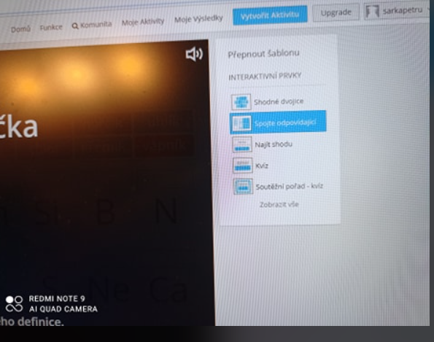
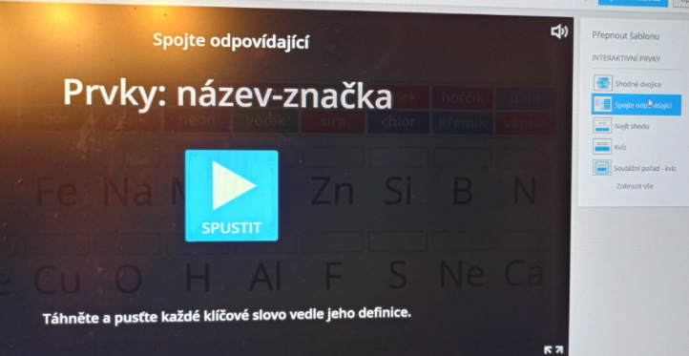
3. zahrej hru

2. Vyfotit tabulku
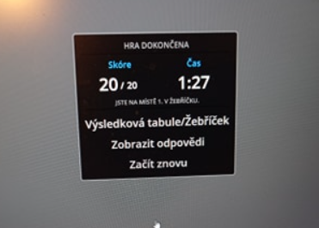
3. poslat: sarka.petru@email.cz

